**智慧电子商城设计与实**

**关键词**：微信平台；智能推荐的前台客户系统，数据可视化后台管理系统；辅助决策。

**第一章：绪论**

**1.1研究的背景与意义**

自上世纪70年代互联网诞生以来，这项新技术己经在越来越多的领域以各种各样的方式影响着现代人的生活、工作以及学习的各个方面。从最开始基本的信息共享，到网络通信、虚拟服务、互联网金融等，伴随着互联网技术的不断发展和完善，互联网技术已经与现实生活和工作的各领域结合的越来越紧密，因此也诞生了许许多多高应用性高附加性的互联网新技术，其中，电子商务就是很有代表性的一种。

电子商务是一种通过公共计算机和通信网络进行商务通信的新兴的、处于发展过程中的现代商务方式，它在各个国家，以及不同的领域有着不同的定义划分，随着电子商务的高速发展，它的主要内涵是购物，但却不仅仅局限于此，还包括了物流配送等附带服务。电子商务的内涵主要有如下几个方面：电子货币的交换、供应链的管理、电子交易与市场、网络营销、在线处理事务、电子数据交换、存货的管理和自动数据收集系统等等几个方面。在以上这些环节当中，利用到的相关信息领域的技术包括：、外联网、、数据库系统、电子目录以及移动电话等方面。

传统商务模式往往受到店面空间、运营成本、营业时间、物流以及接待容量等各方面因素的限制，在发展中往往受到这些因素的制约，随着计算机技术的发展以及互联网的普及，并且由于电子商务具有不受时空控制，电子商务得益于其快捷方便，成本低等特点和优势，在全球范围都得到很大的发展。电子商城购物系统，是电子商务一个非常重要的应用领域。它目前对未来电子商务发展起着主导性作用，因为越来越多的网民愿意选择网上购物的方式来代替传统购物模式，这也使得电子商城得到了极大的发展。由于电子商城可以有效弥补传统销售模式的不足，随着人们生活水平以及物质需求的不断提高以及传统销售模式的瓶颈限制，电子商务必会有更广阔的发展前景。

正是基于以上特点，近几年来，电子商城系统在国内与国外均取得了长足的发展，各种类型的电子商城琳狼满目，国内的有淘宝、京东、好乐买等，以及国外的和等。随着互联网技术的发展，各式各样的新技术的成熟与应用，伴随着相关技术研宄的深入，无论是功能性、安全性还是可靠性，互联网电子商城也在持续不断的向前发展着。(分类：研究的背景：电商平台的一个大的背景，摘自：基于spring与hibernate的智能电子商城系统的设计与实现)。

目前基于电子商城系统的网络购物方式在人们日常零售业态中己经占据越来越重的份额，然而电子商城购物系统的发展面临着一些问题，第一，随着电子商城规模的不断扩大，数据量越来越大，出现“数据泛滥而知识廣乏”的局面，用户经常在大量的商品信息中迷失，很难找到自己想要的商品。所以购物网站的智能化推荐就显得额外重要，第二，传统电商的卖家的销售数据可能只是单纯的一些离散的数字，无法有效的利用，如何使这些离散的数据能够有效的辅助商家对店铺做出有效的调整也是目前电子商城需要解决的一个问题(自己加的)。(分类：研究意义：通过叙述传统的电子商城的缺点，来说明本课题的意义，摘自：基于spring与hibernate的智能电子商城系统的设计与实现)。

（对于电商存在的问题：也可以参考：电子商城系统的设计与实习-李晓玲中：搜索功能不够完善，和商城的展现能力不足)

**1.2研究现状**

由于和传统商城相比，电子商城的销售范围不受时空影响，而且更加节省人力和更加快捷方便，所以在近几十年电子商城得到了极大的发展，根据载体的不同，电子商城可以分为基于pc端的电子商城和基于移动端的电子商城。

Pc端的电子商城相较与移动端的电子商城具有以下2个优点：1）相对较高的安全性：虽然pc端的电子商城也存在安全问题，但是相较于移动电商安全性还是更高一些的，毕竟pc终端不容易丢失，而移动终端丢失率就高了很多，一旦终端丢失，个人的隐私数据将得不到保证。2）能够胜任更加复杂的操作：在移动端更多只能够执行一些简单的点击和编辑操作，而pc端可以完成很多复杂的编辑和管理操作等。

虽然跟pc端相比移动端有以上两个劣势，但是相对劣势而言，移动端比pc端拥有的优势更多。第一，移动电子商城不受时空的限制，这也是移动电商同传统pc端电商相比的一个最大的优势，用户可以随时随地使用智能移动终端查找、选择和购买所需要的商品和服务、应用、信息和娱乐；第二移动电商可以覆盖更广范围的消费者；移动电商可以更好的确认身份，这是因为手机号码具有唯一性。第四，位置敏感的服务可以充分的体现出电子商城的特有价值。

在移动电商时代下，移动购物以电商 APP 为主，流量碎片化已非常明显[3]。但移动电商 APP 与 Web APP 相比而言，原始 APP 因为位于平台层上方，向下访问和兼容能力会比较好一点，用户体验也比较细腻。但是由于移动设备的多样化和碎片化，APP 的开发成本要高很多，维护多个版本的更新和升级比较麻烦，用户安装的门槛也比较高[4]。当 Web APP

的体验和原生 APP 的体验逐渐趋近的时候，Web APP 是未来的趋势，并将进入一个井喷期。

在众多的web app 中微信电商又是应用最广泛的web app 之一。目前，微信平台不仅仅是一个社交软件，微信已经成为新型信息服务的载体，在国内各个领域中都有着非常出色的表现。搭载微信公众平台开发成功的商业应用已有很多，微信通过与各个领域的共同探索，创造着基于微信平台之上的巨大价值[5]。微信公众平台应用的开发研究已趋向成熟，微信平台上的应用服务也将越来越多。

从用户行为习惯来讲，社交网络的风靡，导致用户使用手机的时间大部分花在了社交应用上，由此可见，社交关系网络在商业营销中具有潜在的价值，通过电商与社交的方式结合是一个必然的趋势，微信电商产业拥有不可估量的发展空间[6]。(分类：研究的现状与发展趋势：叙述了微信平台的趋势，摘自：基于微信的电商平台的设计与实现)。

**1.3本文研究内容的组织与安排**

**1.3.1论文的研究内容**

**1.3.2论文的组织与结构**

1. ，绪论。首先介绍了电子商城背景、意义及主要的应用方向；然后我们介绍了电子商城的的研究现状，主要的分类模型。具体分析现在各类电子商城的主要优点和缺点及应用的。最后介绍了本论文的主要研究内容与组织结构。
2. ，相关理论与技术。介绍了本文研究内容所涉及得一些相关理论与技术，主要包括：Spring Cloud微服务架构；SpringBoot框架；Kotlin语言（可选）+JAVA8；数据库技术；React 前端框架；微信公众平台；推荐系统，并介绍了这些技术的优点。
3. ，需求分析。首先对系统的业务需求和总体目标进行了介绍，然后通过对总体目标的分析研究，将整个系统的需求分为了功能性需求和非功能性需求。功能性需求分别从微信端买家系统和后台管理员系统分别进行介绍，非功能性需求主要是从系统的稳定性，系统的安全性、系统的访问速度等方面进行了介绍。
4. ，系统设计，主要是从系统的总体设计、系统的数据库设计和系统的详细设计三方便进行介绍，首先从总体上介绍了系统基本架构和功能模块，然后根据第三章对系统功能的分析，对系统的数据库进行详细设计。然后分别对几个主要功能模块的详细设计进行了介绍。
5. ，系统的实现与测试，首先通过流程图的方式对系统的主要的模块的实现方式进行了介绍，然后对整个系统进行了功能性测试。
6. ，总结与展望。首先总结了本文的主要工作，然后介绍了和传统的商城相比本文中的电子商城系统的优势，然后指出了本文的工作中存在的不足，最后对未来进行了展望。

第二章：相关理论与技术。

第三章：基于微型平台前台客户系统。

3.1需求分析概要设计

3.1.1需求分析

3.1.2概要设计

3.1.3数据库总体设计

3.2详细设计与实现

3.2.1系统开发与运行环境。

3.2.2系统实现架构

3.2.2数据库的物理机构设计

3.2.3模块详细设计

3.3本章小结

第四章：数据可视化的后台管理系统。

4.1需求分析与概要设计

4.1.1需求分析

4.1.2概要设计

4.1.3数据库总体设计

4.2详细设计与实现。

4.2.1系统开发与运行环境。

4.2.2系统实现架构

4.2.2数据库的物理机构设计

4.2.3模块详细设计

4.3本章小结。

第五章：系统的实现与测试(实验设计与结果分析)。

**5.1智慧商城的测试**

软件的测试在整个软件的生命周期中非常重要，由于各方面的不可抗力因素

以及人的主观性并非绝对的正确，所以在软件开发中不可避免的会遇到或者错误，系统和软件越是庞大越是复杂存在错误和的几率以及数量往往越高。这些问题往往会对系统和软件的可靠性、安全性以及使用性方面造成不利的影响，轻则影响用户体验，破坏或者千扰部分正常功能，出现一些错误结果，重则对于整个系统和软件都会产生非常大的不利影响，从而直接破坏体验度以及可靠性。在前面几个章节本文已经详细论述了本系统从初期调研到具体设计实现与发布运行的过程，然后和其他软件系统的开发工作一样，本电子商城系统在初步开发调试完毕后一定会存在一定的问题，所以测试工作至关重要，只用通过了严密合理的测试，才能尽可能的降低日后正式上线运行所可能遇到的不利影响。

5.1.1**测试目的**

本次开发的目的主要是开发一个基于微信平台的能智能推荐的买家系统和方便管理且能够辅助决策的卖家管理系统。

本系统在投入运营前需要进行详细的软件测试，主要是测试系统是否满足开发需求、设计是否符合规格以及系统是否具备较高的工业强度。合理的进行软件测试是确保软件质量、提高软件健壮性的关键。全面检测电子商城的各个功能模块，及早发现存在的问题，确保系统的整体性能。买家通过本系统可以更快、更准确的找到自己所需的产品，卖家通过本系统可以把握流行商品的实时动态，销售商品的可视化统计结果，从而合理规划进货源，取得理想的利润，获得巨大的发展。

**测试计划**

本系统模块众多，测试用例和测试流程复杂繁多，本文选取部分测试内容进行介绍。对于后台 Web 系统，系统管理员模块的部分功能测试用例的设计如表5.1 所示。

|  |  |  |  |
| --- | --- | --- | --- |
| 序号 | 用例名称 | 操作角色 | 用例操作 |
| 1 | 用户注册 | 所有角色 | 注册用户，填写用户信息 |
| 2 | 用户登录 | 所有角色 | 输入用户名、密码登录 |
| 3 | 登录前后推荐模块的对比 | 所有角色 | 对比登录前和登录后得对比模块 |
| 4 | 商品浏览 | 所有角色 | 查看商品 |
| 5 | 商品简单查找 | 所有角色 | 商品的简单查找 |
| 6 | 商品查找 | 所有角色 | 商品关键字查找 |
| 7 | 购物车的测试 | 所有角色 | 预购商品，修改数目，取消购买 |
| 8 | 订单模块 | 所有角色 | 订单的生产，提交订单 |
| 9 | 商品管理模块 | 卖家 | 商品列表、商品上架、商品编辑 |
| 10 | 商家入驻模块 | 超级管理员 | 审核商家信息 |

**测试结果**

**用户注册和登录功能**

用户注册功能是电子商城最基本的功能，所以用户注册信息校验是商城系统正常工作的保障。测试计划：在注册页什么都不输入，点击注册，显示所有检验条件，结果如图 6-1 所示。

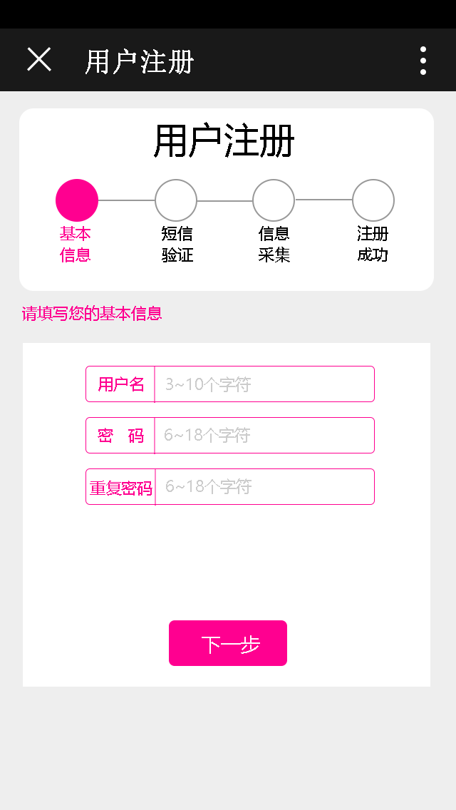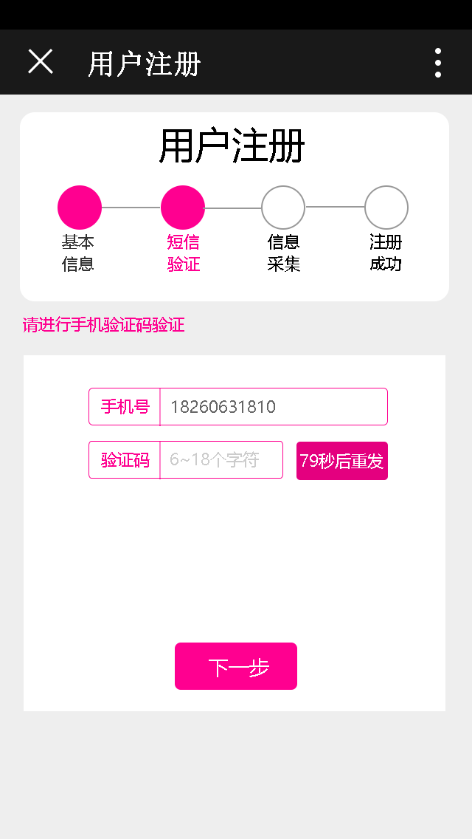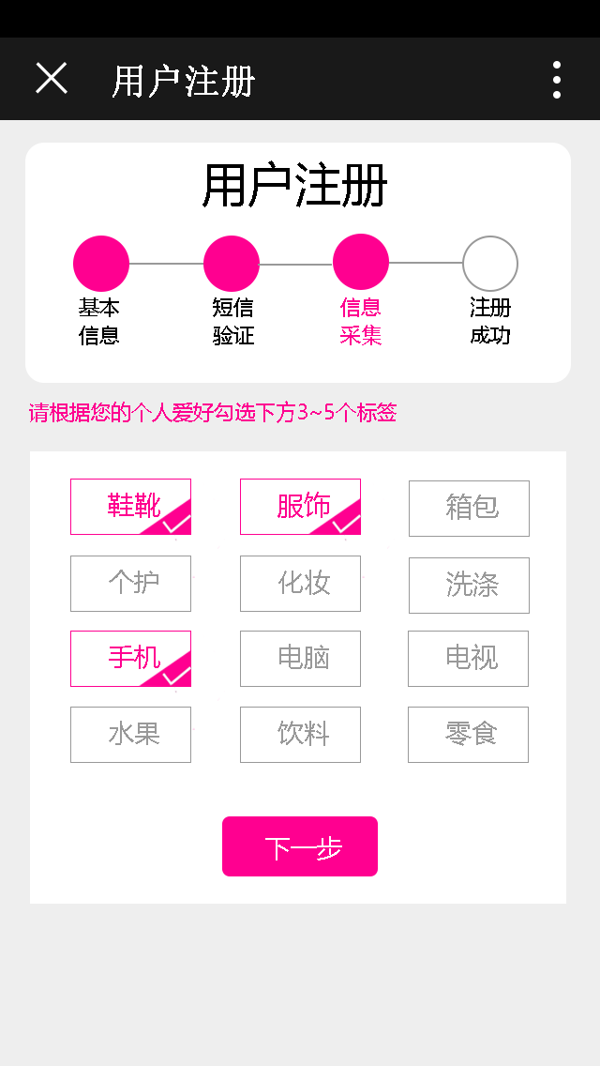

**用户注册测试图1**

用户计划输入用户名为：“ab”实际输入名“ab”，结果：提示用户名长度必须3到10个字符。

计划划输入用户名“abc2014”实际输入：“abc2014”结果：用户名通过。密码两次输入，计划输入“abc111”第一次输入“abc111”，第二次“2222”，结果：两次密码不一致。

两次输入“abc111”，密码检测通过。

为了更好的为用户提供服务，使推荐的商品更符合用户的需求，我们在用户注册时就对用户进行分类，注册的效果图如图所示：，我们需要用户在注册时根据用户的个人爱好勾选3到5个用户的个人标签，然后我们的首页面就会根据用户的标签推荐用户可能感兴趣的商品。用户注册成功之后我们使用刚才注册的账号进行了用户登录，和我们预想的一样，用户成功登录。

**首页商品展示测试**

简单的首页商品展示测试计划：本文将用户登录前和登录后以及浏览过一部分后得到首页进行对比，对比结果如图所示：从左往右以此为：登录前的首页面、注册后立刻登录之后的首页面，登录后浏览过商品后的首页面，由图可知：在用户登录之前首页面第一个商品展示模块为当月热销，而用户登入后，在当月热销商品模块之前增加了一个“猜你喜欢”商品展示模块，这个模块主要是根据用户注册时填的兴趣爱好和平时的浏览商品的习惯生产的。由图可知，用户登录后猜你喜欢模块推荐的商品根据了用户注册时的填的兴趣爱好和浏览习惯推荐的，达到设计目的。

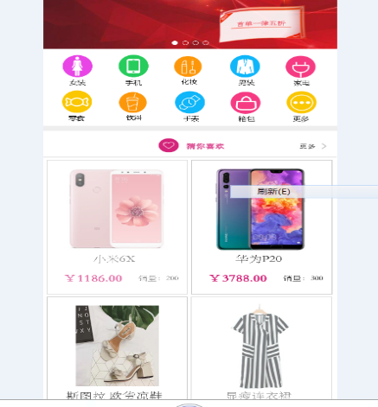

购物车模块测试

购物车添加测试流程：点击商品中的购买，将商品加入购物车，点击中间的继续购买来继续加入商品，再点击删除或清空实现对应的功能，选好商品后如图6-5各项功能可以方便使用，达到设计目的。

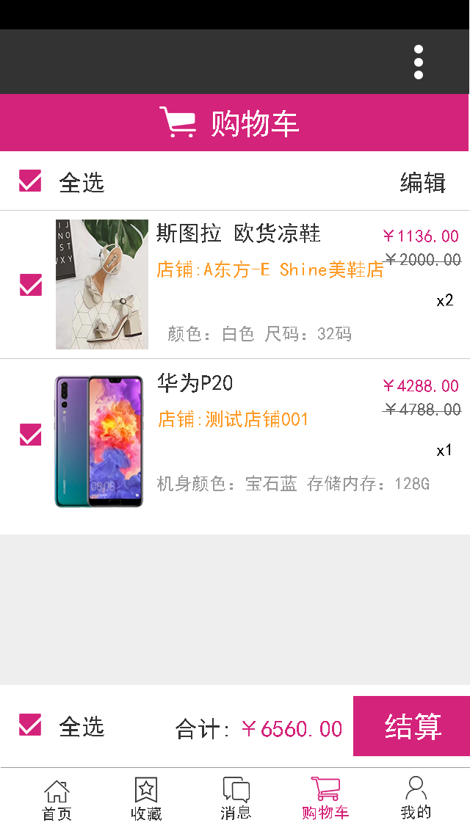

购物车测试结果图

购物车结账测试：点击结账后出现收货信息核对页，如果收货信息没有通过

表单校验，就停留在收货信息输入页面，通过后继续前进就出现订单确认页，如图6-6，达到设计目的。

**后台管理模块的测试**

图5-3左侧为基本的管理功能，按各个模块组织在一起，点击其中的功能可在中间进入其相应的页面中。

商品上架测试：商品发布模块一共分6个步骤，第一个步骤：商品的基础信息，这个步骤主要是填商品的基础信息：商品编号、名称、价格、库存等，在这里“商品分类”提供了一级分类和二级分类显示，可以方便商家对商品进行归类。

商品的轮播图：添加的是可以切换的商品图片，最多可以添加6张图片。第三步：是商品的参数，这个步骤主要是配置商品规格中商品参数的下拉框，通过键值对方式配置，而且提供编辑和删除功能。第四步：是商品的规格，商品的规格主要是填写商品拥有的具体的种类，具体生成方式：用户根据商品的实际情况，通过第三步生成的属性下拉框来得到具体的商品规格。第五步：价格设置，这个步骤主要是设置第四步生成的具体的每种规格商品的集体价格。第六步：是上传一些商品的细节，最后点击完成商品就上传成功了.

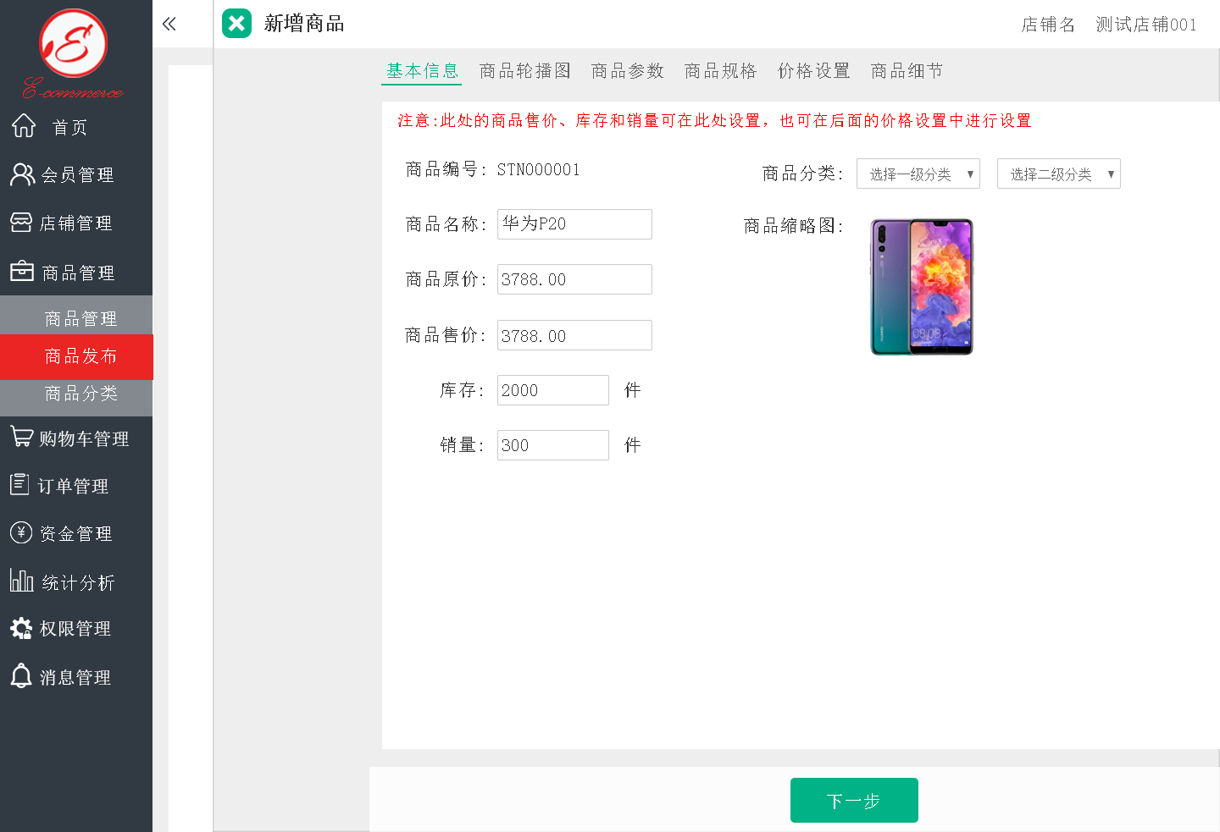

**商品发布模块**

下图5-3商品列表中的最上面显示的商品就是刚才我们添加的商品，由此可知，添加商品的测试成功。图5-3界面中，列表显示了当前已经添加的所有产品，其中包括商品的编号、名称、所属类别、缩略图等各项基本信息，在每项产品的前面提供了操作复选框，用于批量选择产品进行相应的操作，目前仅删除功能支持批量操作。同时每项产品的后面提供了下架操作，可以给暂时不需要的商品使用下架操作而不是删除，这样以后这个商品需要再次上架时，只需要在已下架的模块点击上架就可以了，而不需要重新添加商品。为了在大量商品中能够快速、准确的定位到我们需要编辑的商品，我们在商品列表模块提供了筛选功能，商品筛选功能分为：粗粒度的筛选：商品分类和细粒度的筛选：商品名称和商品编号。

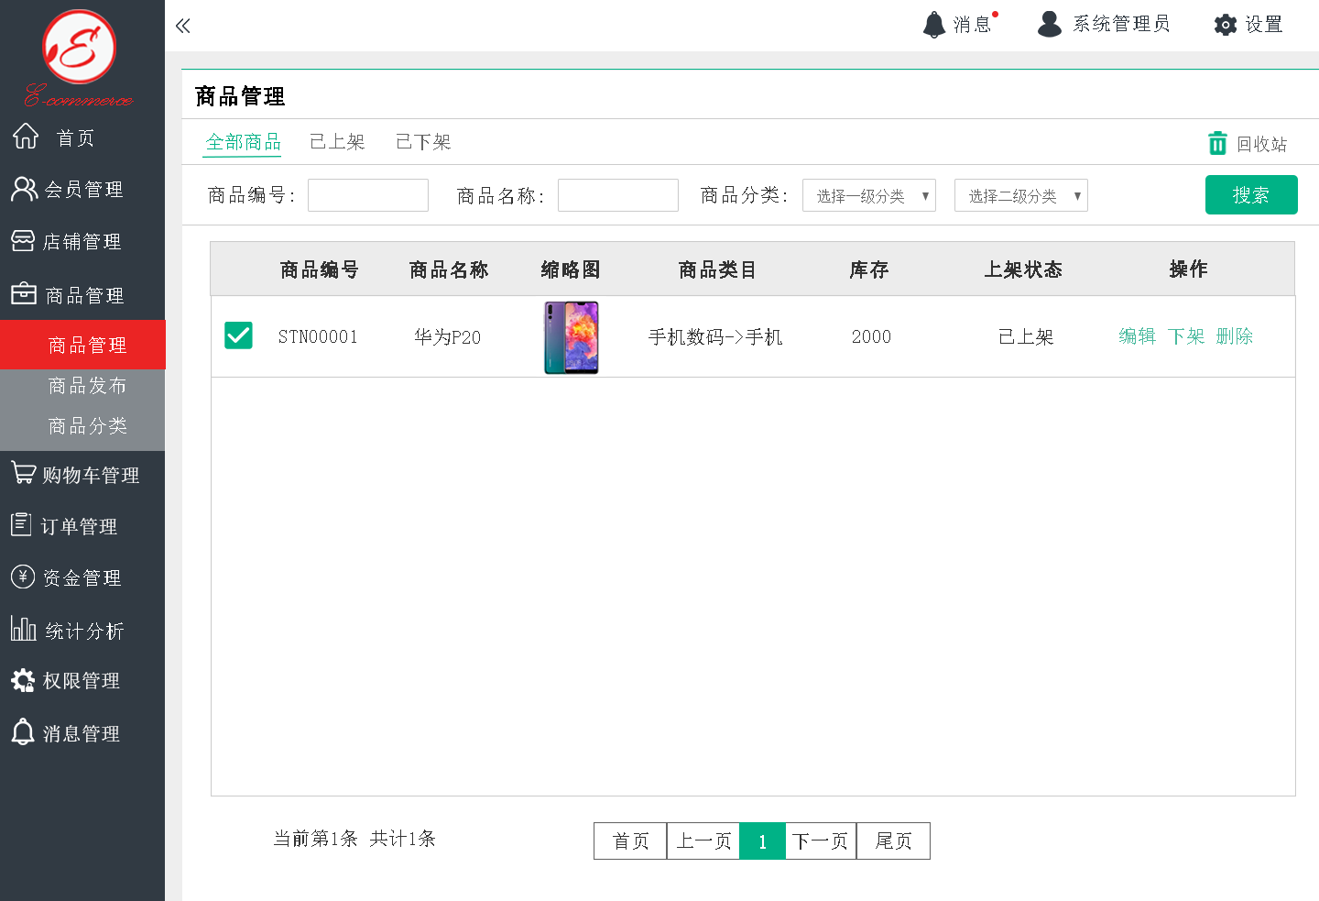

**商城系统产品列表显示界面演示图**

**店铺审核功能测试**

本系统提供了店铺入驻功能，所以本系统的超级管理员拥有店铺审核权限，所有的店铺的审核都是人工审核，如下图5-22，店铺审核界面分为三个方面的审核：第一，基本信息：主要为店铺的一些基本信息，如店铺的编号，店铺的名称，店铺的位置以及店铺的logo等；第二，店主信息：主要为店铺的经营者的基本信息，包括：姓名、性别、年龄、手机号，籍贯、住址、以及身份证号等。第三，附件材料：主要是上传一些店铺及店主的相关材料，如店主身份证、店铺营业执照等。如果这些方面的信息都符合要求，则点击审核通过，店铺入驻成功，反之则点击不通过，则店铺入驻失败。

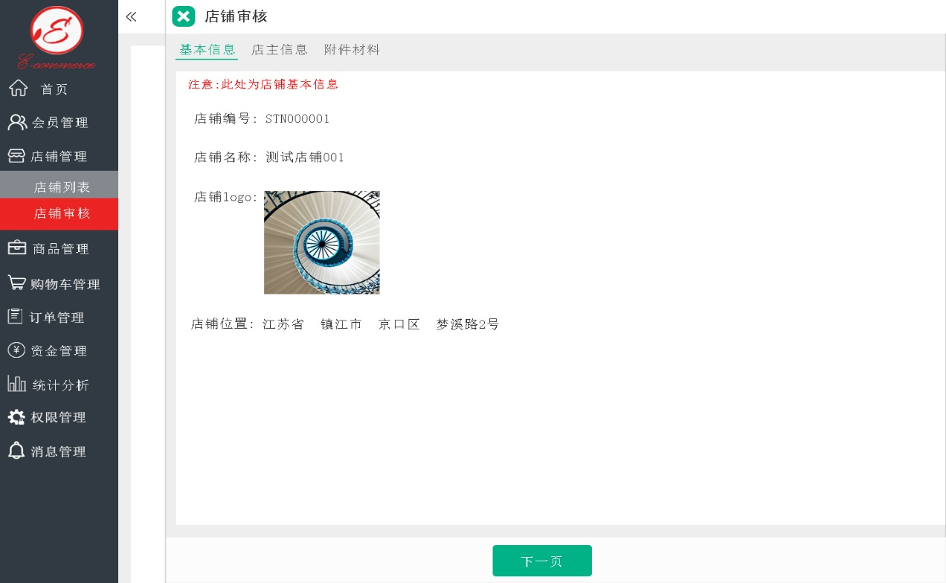

**图5-22店铺审核模块图**

**本章小结**

本章主要对电子商城的各项功能模块进行了试用测试，首先提出测试计划，接着对各项功能及系统性能进行了测试并成功通过，大大减少了客户试用中出错概率。

**第六章：总结与展望。**

# 

# 参考文献

# 致谢